***Mesa Calderón Oscar David***

**Material para comprobar taller**

*~~Links de videos de practica:~~*

*Prueba de compartir material entre maquinas en una misma red:*

<https://drive.google.com/file/d/19f8nvH1_AsKhol-x-3IpB4Ma3gGO0pTG/view?usp=sharing>

*Ipconfig/all del primer ordenador:*

<https://drive.google.com/file/d/1q29rmaLj4IX6QookRvwUEKsB4makM1h_/view?usp=sharing>

*Ipconfig/all del segundo ordenador:*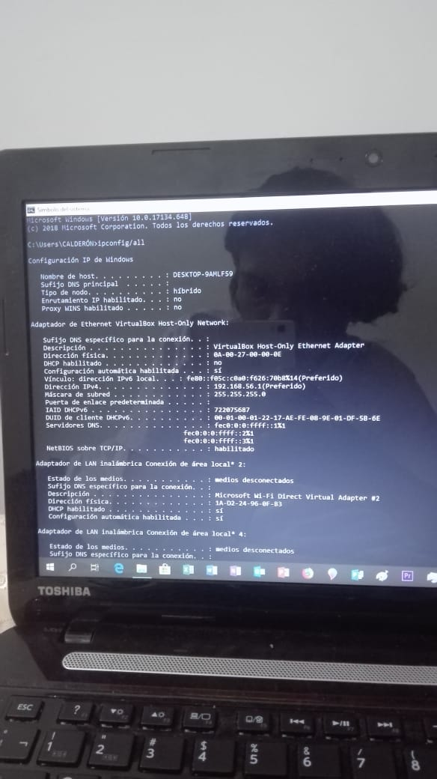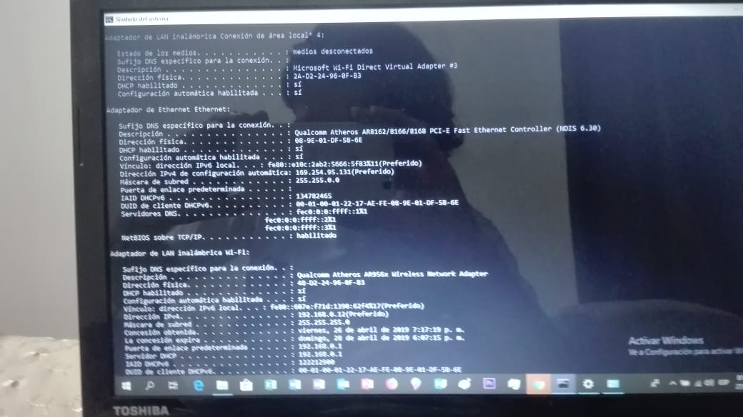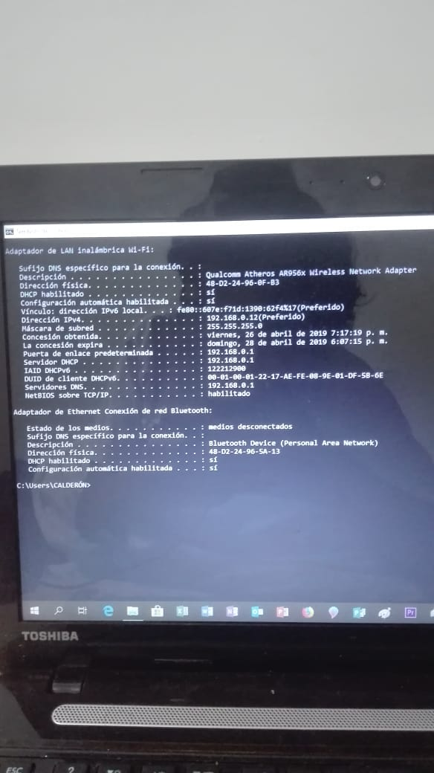

**PREGUNTAS**

**1.**¿Qué ocurre si se configura más de un equipo con el mismo nombre?

Si se configuran dos máquinas con el mismo nombre en la misma red, surge un mensaje de advertencia con respecto a la duplicidad, pero las maquinas pueden seguir trabajando en la red sin problema si se conectan por medio de sus direcciones ip.

Imagen de video

**2.**¿Cómo se detecta que hay más de un equipo con el mismo nombre?

La manera en que se puede verificar esto es ver por medio de la opción “ver equipos y dispositivos de red” donde se puede visualizar los equipos conectados en la misma red con su respectivo nombre.

**3.**¿Qué sucede si se coloca a los equipos diferentes nombres de grupo de trabajo?

Al ponerlos en diferentes grupos de trabajo, no tienen acceso entre ellos sin embargo si son visibles en la misma sud red.

**4.**¿Qué ocurre si se configura más de un equipo con la misma dirección IP?

Del segundo equipo en adelante, donde se configure la ip que coincida con la de la primera máquina, aparecerá otra ip, generada por defecto la cual se mostrara con el sufijo de “recomendada”. En otras palabras, esta segunda ip recomendada, es la que se tomara, ya que la ip que le hemos configurado, esta duplicada en el primer ordenador.

**5.**¿Por qué en la red se asignan direcciones dinámicamente?

Esto se debe a que cuando el equipo se conecta a la red se le asigna una dirección ip para facilitar su conexión con los servidores que se desee conectar mientras esta en la red.

**6.**¿Se puede configurar un PC para que trabaje con diferentes grupos de trabajo?

No, al menos no de manera automática. Ya que el grupo de trabajo está directamente relacionado con el equipo y no se puede tener más de un equipo físico dentro de uno.

**7.**¿Cómo se carga un protocolo en las redes de Windows 7?

Los protocolos de red son cargados en Windows 7 en el momento de presentarse una conexión a la red y en el momento de prendido del sistema donde estos son comprobados por el sistema por medio de hash para comprobar su integridad.

**8.**¿Cómo comprueba si se encuentra en red con los demás equipos?

Hay varias formas de comprobarlo, una de ellas es ingresar a la herramienta del panel de control que tiene el nombre de “ver equipos y dispositivos de red” donde se podrá ver los equipos en la misma red. Otra forma de comprobarlo es comprobar por medio de la dirección ip de máquinas si se encuentran en la misma sud red.

**9.**Explique qué comandos de DOS le sirven para comprobar el funcionamiento de la red

El principal comando para comprobar el funcionamiento de la red es “ping” el cual enviara paquetes a una dirección ip determinada, si estos son enviados y recibidos quiere decir que la red en esos dos puntos de res está funcionando. También se puede utilizar el comando “pathping” el cual además de comprobar el envió paquete y recibido de paquetes entre dos hosts, tiene en cuanta la ruta que recorren los misma paquetes.

**10.**En qué circunstancias utilizaría los comandos de red DOS

La circunstancia ideal para la implementación de estos comandos es en un control de la red sin embargo también se pueden presentar en el caso de alguna irregularidad en el funcionamiento de esta.

**11.**Describa brevemente que contiene la información cuando digita el comando ipconfig/all

Este comando muestras todos los adaptadores de red encontrados en el equipo con la siguiente información para cada uno: descripción, dirección física, DHCP habilitado, Configuración Automática habilitada, Dirección IPv4, Mascara de subred, puerta de enlace predeterminada y servidores DNS.

**12.**Que ocurre en la red de la Universidad, si no se desconecta el canal de internet cuando se configura la red con direcciones estáticas.

Al configurar la red con direcciones estáticas mientras el internet sigue habilitado, podría causar perdida de información de los paquetes que se estén en movimiento en ese momento por la red. Además, que podría causar redireccionamientos de paquetes erróneos ya que los paquetes en tránsito no encontrarían su destino indicado.